**《地图画板》软件操作说明文档**

1. 概述

目前，大多数的画图软件均为位图，无法无限放大；矢量画板通常限制了大小，无法与地图相结合；而专业的GIS软件会占用大量硬盘和内存空间，且操作过于专业，不适合非专业人员。本软件解决了以上痛点，是一个轻量级的以瓦片地图为底图的矢量画板软件，上手简单、运行速度快。同时，拥有《瓦片地图下载器》和《GPX工具箱》两个辅助软件，可以用于缓存离线地图、处理GPX文件。

1. 创新点

* 采用WPF技术，技术先进
* 使用显卡加速，图形性能更好
* 全部使用矢量图形，支持高分屏
* 使用ArcGIS Runtime作为框架，采用C++作为底层，执行效率高
* 界面干净、扁平，无广告
* 附带《瓦片地图下载器》和《GPX工具箱》，用于缓存离线地图、处理GPX文件

1. 软件及硬件要求

* 软件要求

|  |  |
| --- | --- |
| 系统 | Windows 10 x86/x64 |
| .Net平台 | .Net 4.7.2，C++ Runtime 2017 |
| 显示应用程序框架 | DirectX 11及以上 |

* 硬件最低要求

|  |  |
| --- | --- |
| CPU | 第四代酷睿i3 |
| 显卡 | HD4000、GTX620及同等级显卡 |
| 显示器 | 1440*900 |
| 硬盘 | 200M可用空间 |

1. 主界面介绍

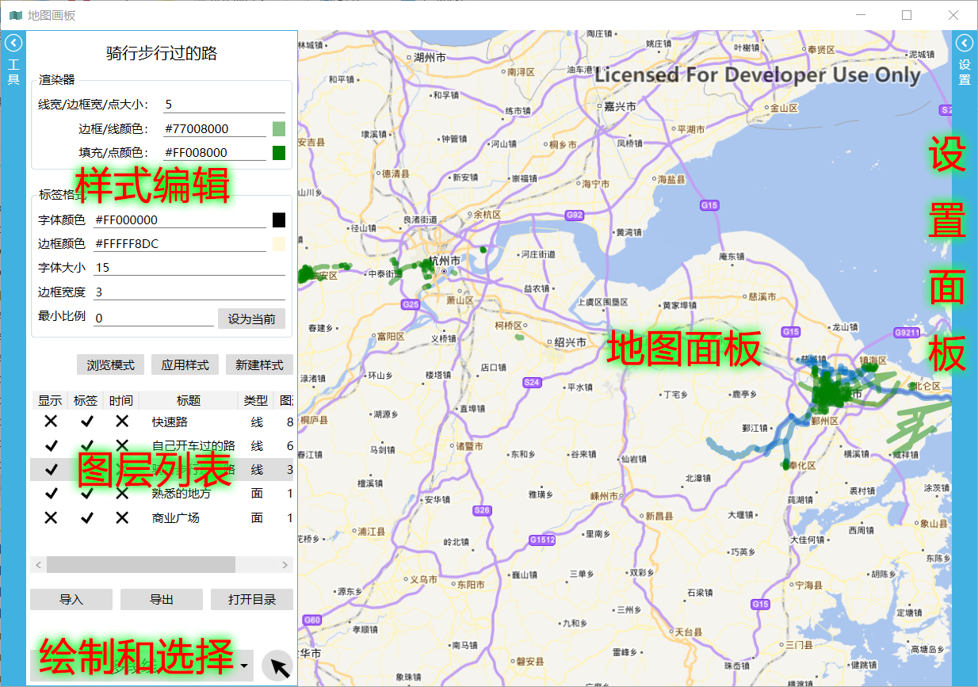

1. 基本操作

* 新建样式

点击**新建样式**

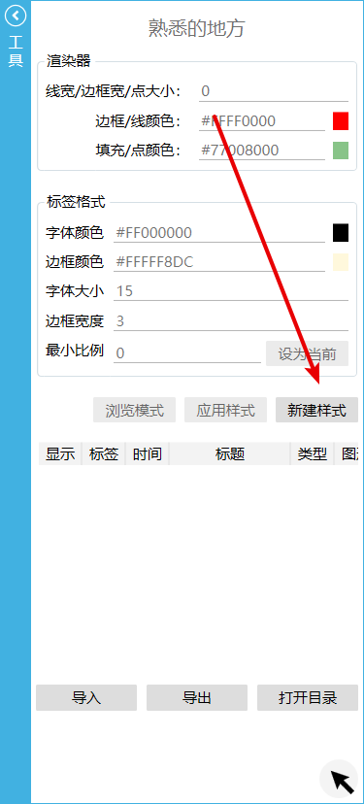

选择样式的类型，包括点、多点、线、面。一种要素只能指定一种类型。

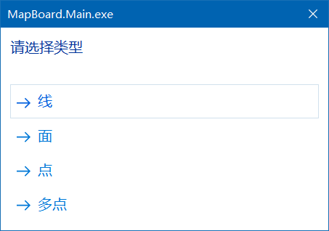

新建后，样式列表会添加一条图层

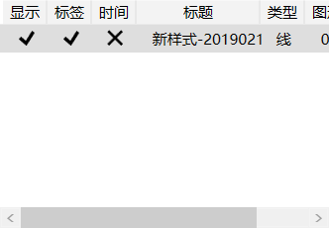

* 绘制

点击左侧工具栏最下方的绘制按钮



即可在地图上绘制了

1. 绘制

* 进行绘制的条件

若需要绘制，则必须满足两个条件：

* 1. 在样式列表中选中了一个样式
  2. 选中的样式为可见状态
* 开始绘制

要开始绘制，点击工具栏最下方的按钮。根据不同的样式类型，按钮的标题会不同。



对于线、面类型的样式，含有超过一种的绘制类型，要选择非默认绘制类型，点击，即可呼出所有的绘制选项。

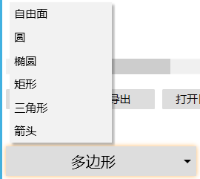

当焦点在地图上时，按Enter也可开始默认绘制

* 绘制方式

点击地图上一点，即可在该点增加一个折点（对于点/多点来说，是点）。重复点击不同的地方，即可绘制出图形。

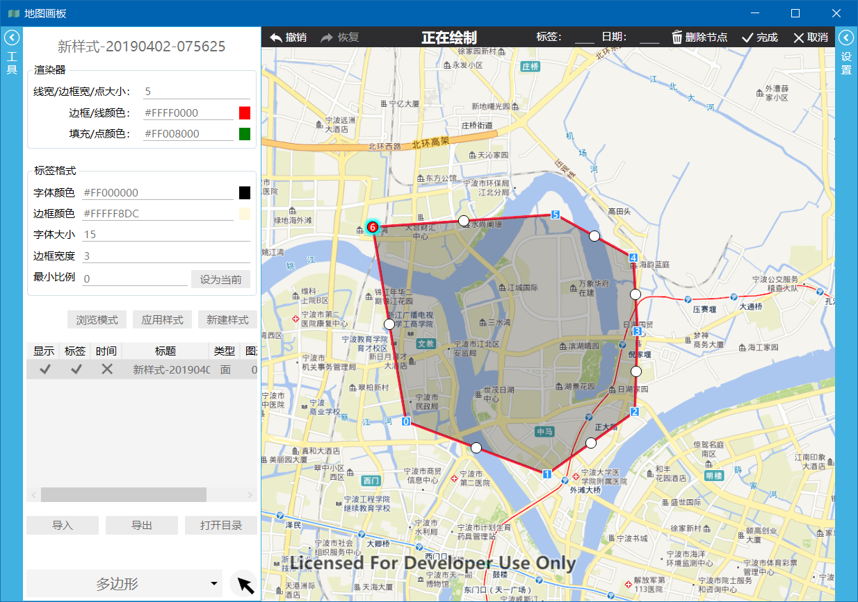

方形的点为控制点，是用于控制图形的形状。圆形白色的点是两个控制点的中点。选中该点，然后拖动，就可将之变为新的控制点。

若选中点不是最后一个（数字最大的）点，则下一个点将在这个点和下一个点之间插入。

点击面的边框，或线的非点位置，可以选中整个图形。继续拖动，可以将整体图形进行平移。

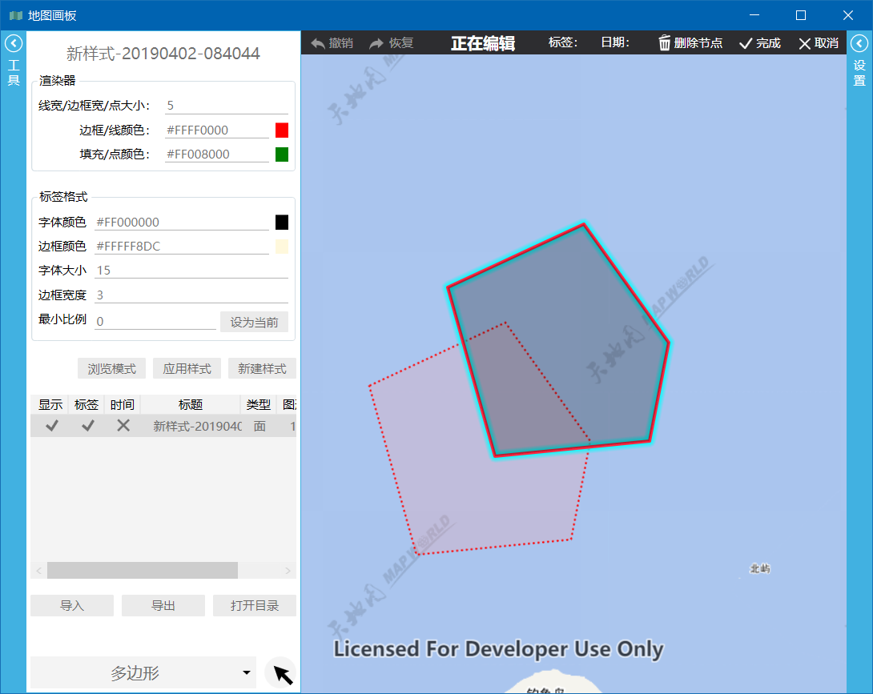

* 控制栏



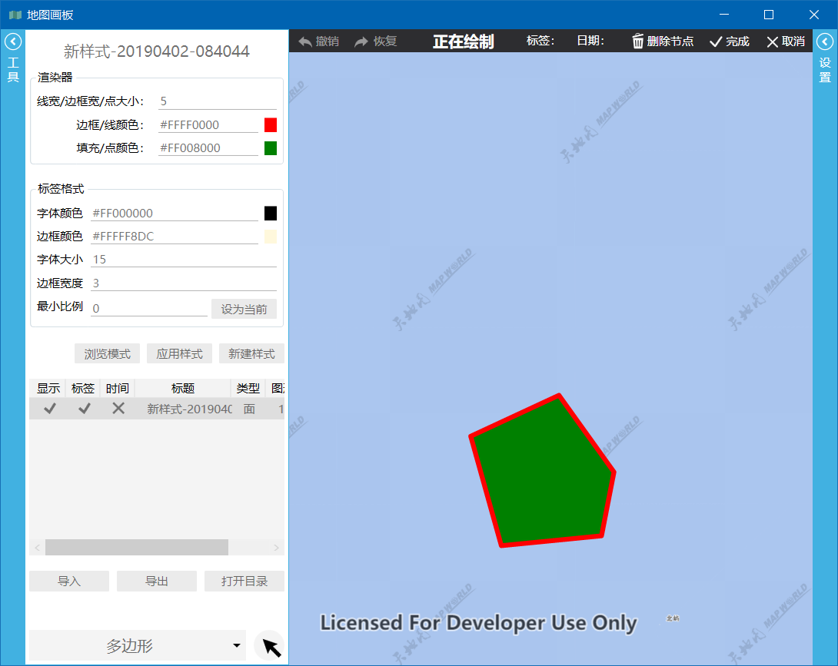

控制栏包含了绘制相关功能，将在开始绘制后自动弹出。

|  |  |
| --- | --- |
| 撤销 | 撤销上一个操作，快捷键：Ctrl+Z |
| 恢复 | 恢复上一个撤销的操作，快捷键：Ctrl+Shift+Z或Ctrl+Y |
| 标签 | 标签值，用于控制在图形上显示的标签的内容 |
| 日期 | 日期值，用于指定与该图形该图形有关的日期，用于“时间范围”功能 |
| 删除节点 | 删除选中的节点，快捷键Delete |

* 结束绘制

若要结束并保存绘制的内容，点击控制栏上的**完成**按钮，或按Enter

若要结束但不保存，点击控制栏上的**取消**按钮，或按Esc

1. 样式设置

通过修改工具栏上方的数据，可以修改样式的名称、渲染属性、标签属性

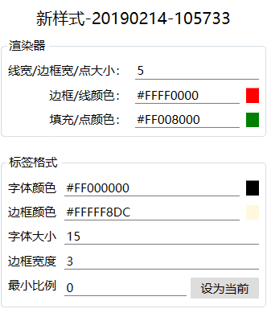

* 渲染器属性

|  |  |  |  |
| --- | --- | --- | --- |
|  | 点 | 线 | 面 |
| 线宽/边框宽/点大小 | 点的直径 | 线的宽度 | 面的边框宽度 |
| 边框/线颜色 |  | 线的颜色 | 边框的颜色 |
| 填充/点颜色 | 点的颜色 |  | 填充的颜色 |

当前设置的点、线、面：

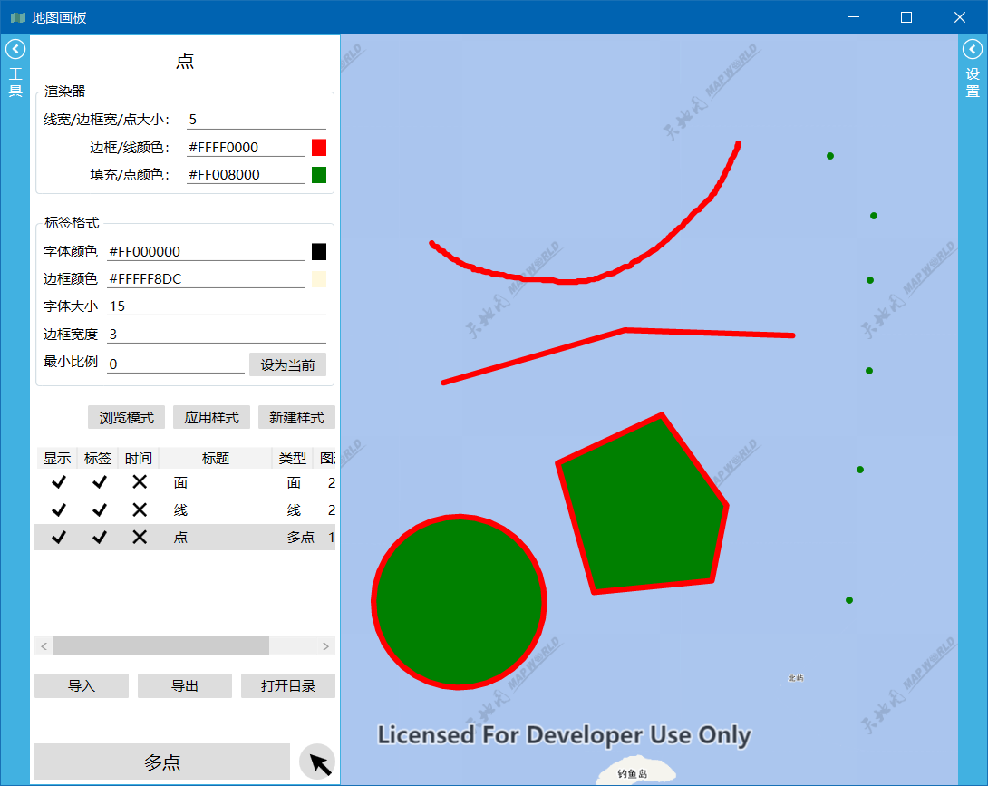

* 标签格式属性

|  |  |
| --- | --- |
| 字体颜色 | 标签字体的颜色 |
| 边框颜色 | 字体描边的颜色 |
| 字体大小 | 字体的大小，单位为磅 |
| 边框宽度 | 字体描边的宽度 |
| 最小比例 | 当地图缩放小于该比例时，标签将不会显示以增加性能  若该值为0，则总是显示 |

点击“设为当前”，可以将“最小比例”值设置为当前地图的缩放比例。

当前设置的标签：

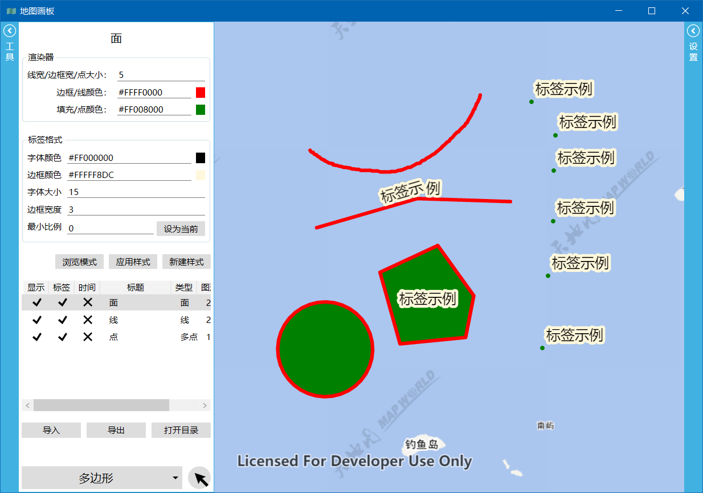

* 控制按钮



浏览模式：取消选中所有样式，样式编辑被禁止

应用样式：样式编辑后应用当前样式，保存配置文件、刷新地图

新建样式：新建一个样式

1. 样式列表和功能

* 列表

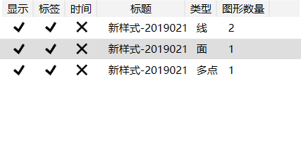

样式列表共有三个控制列、三个信息列。

|  |  |
| --- | --- |
| 显示 | 控制样式的可见性 |
| 标签 | 控制样式的标签可见性 |
| 时间 | 控制样式的时间范围的开关 |
| 标题 | 显示样式的标题 |
| 类型 | 显示样式的类型 |
| 图形数量 | 显示样式的图形的总数 |

在某一行上点击右键，将会呼出该样式的菜单

线：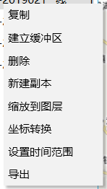；其他：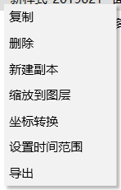

|  |  |
| --- | --- |
| 复制 | 将该样式内所有元素复制到另一个类型相同的图层中 |
| 建立缓冲区 | 将线转为面 |
| 删除 | 删除该图层，包括硬盘中的文件 |
| 新建副本 | 建立样式的拷贝，可以选择是否包含图形 |
| 缩放到图层 | 将画面边界转变到该样式的可以容纳所有图形的边界 |
| 坐标转换 | 将样式所有图形在几个坐标系之间进行转换 |
| 设置时间范围 | 设置图形可见的时间范围 |
| 导出 | 导出单个样式 |

* 菜单-复制

复制前，需要确定存在除该样式外至少一个相同类型的样式，否则会弹出错误:

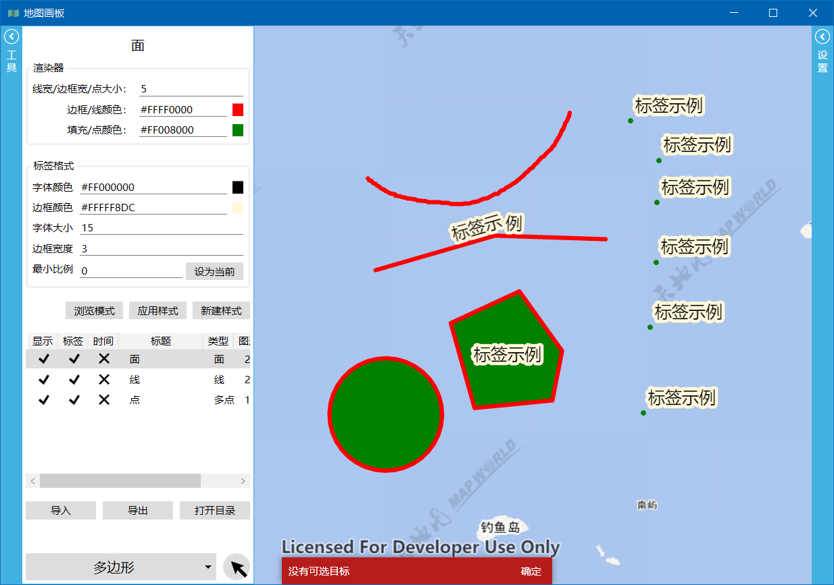

点击复制后，选择目标样式，点击确定完成复制

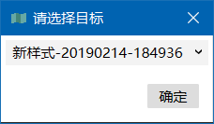

* 菜单-建立缓冲区

此操作仅针对于线。建立缓冲区后，线样式会转换成面样式。缓冲区半径在设置面板中设置。

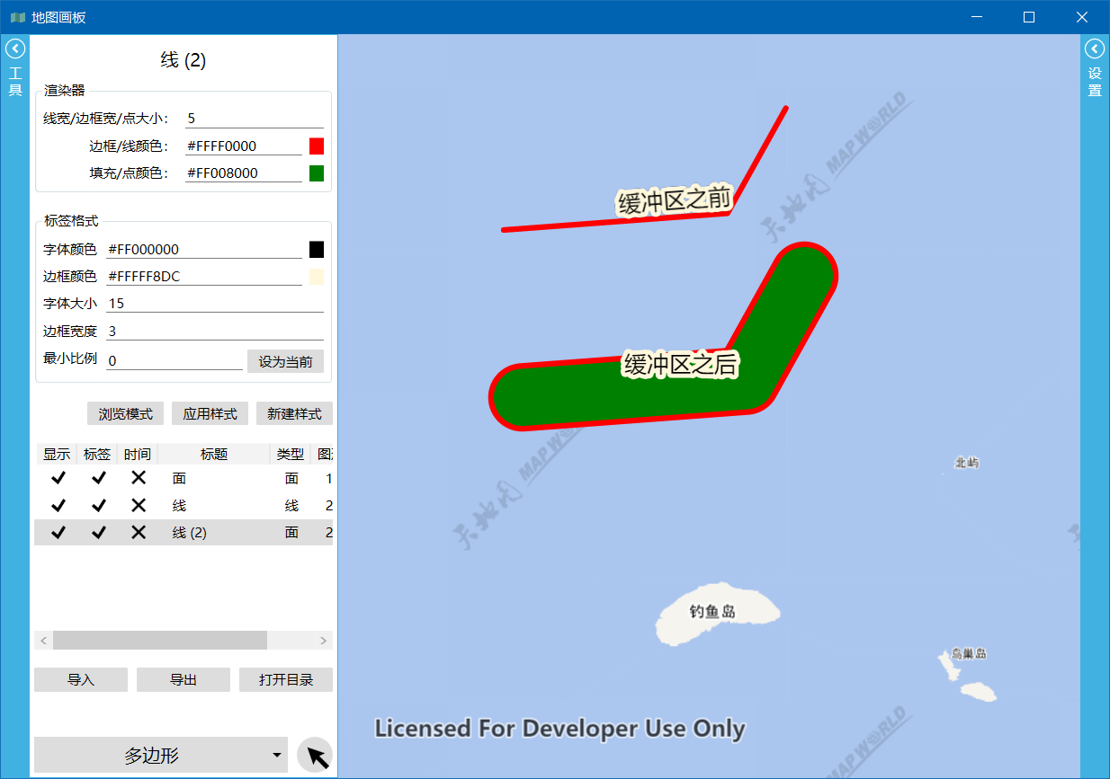

点击**新建副本**后，会弹出对话框：

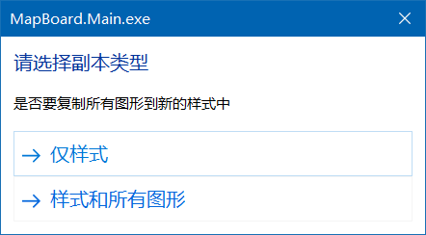

若选择**仅样式**，则只会复制样式属性，而不复制样式中的图形；选择后者，则会建立除名称外完全一样的副本。

* 菜单-坐标转换

点击**坐标转换**后，会弹出对话框：

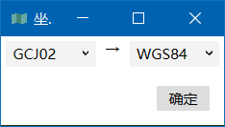

选择当前坐标系和目标坐标系，点击**确定**，即可转换所有图形到新的坐标系。建议转换前先做备份。

如，GCJ02转换为CGCS2000后：

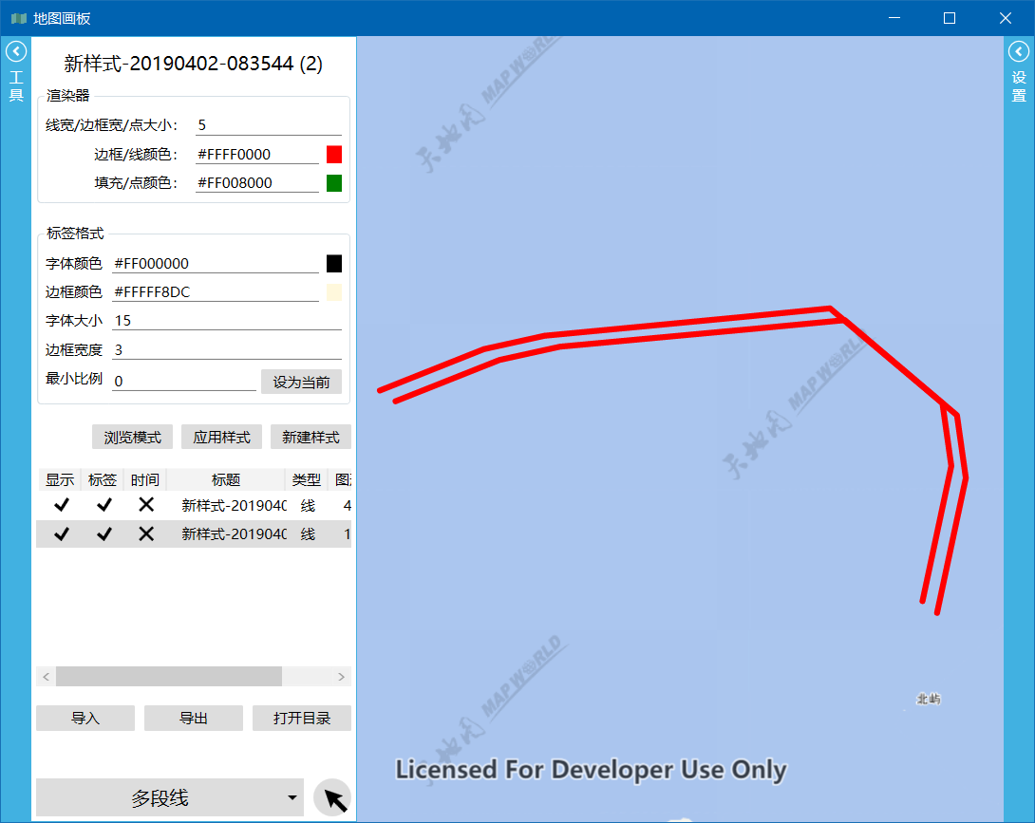

* 菜单-设置时间范围

点击**设置时间范围**，将打开设置对话框：

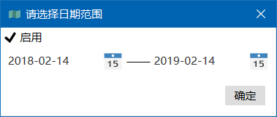

选择是否启用，以及起止时间。则该样式的图形只会显示指定时间内的图形。对于没有设置过日期的图形，若启用了时间范围功能，则一律不显示。

* 菜单-导出

点击**导出**，则可将当前样式导出。目前暂时仅支持mblpkg格式，实质是zip文件。

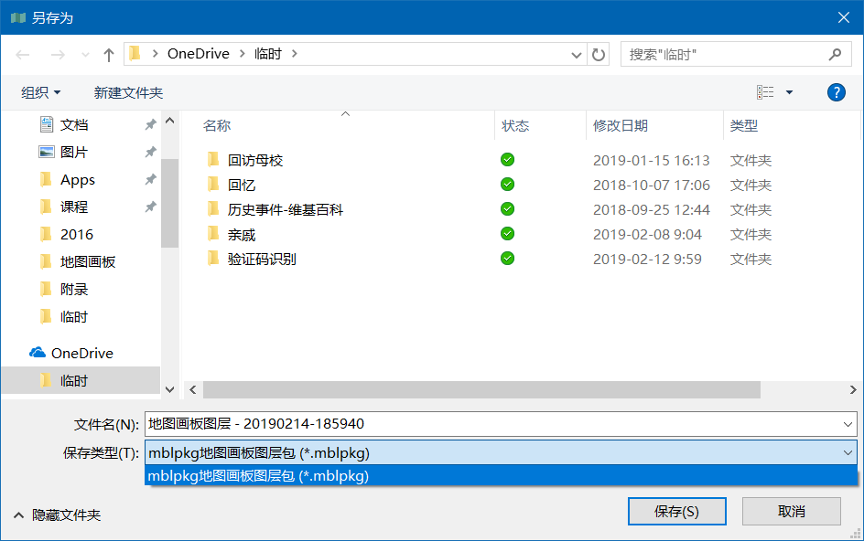

* 全样式操作

央视列表下有三个按钮：。

导入：

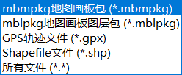

对于“地图画板包”，导入后将覆盖所有当前样式，请注意备份。

导出：



打开目录：将打开存放样式数据的目录。若不熟悉Shapefile的结构，请不要随意修改。

1. 图形相关功能

* 选择图形

选择有两种方式：点选和框选。

框选：点击绘制按钮右边的按钮，开始选择。按下画面上的一点不松手，拖动到另一点释放，完成框选。

点选：点击按钮开始选择后，点击图形，就能选中图形。也可在一般情况下按住Ctrl键进行选择。

多选：选择第二个及更多个图形时，按住Ctrl或Shift进行多选

反选：按住Alt进行点选时，若该图形已被选中，则会取消选中

选中后，图形周围将会有蓝色的外发光，代表已经选中：

* 选择操作栏

选中面图形的操作栏：

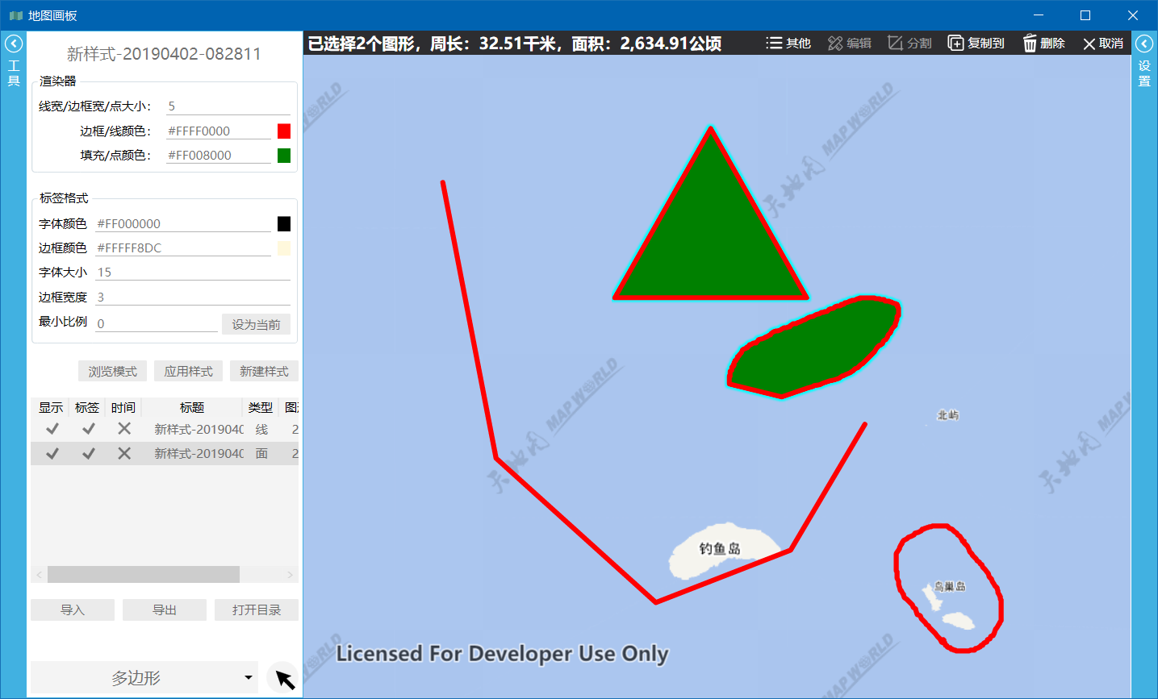

选中线图形的操作栏：

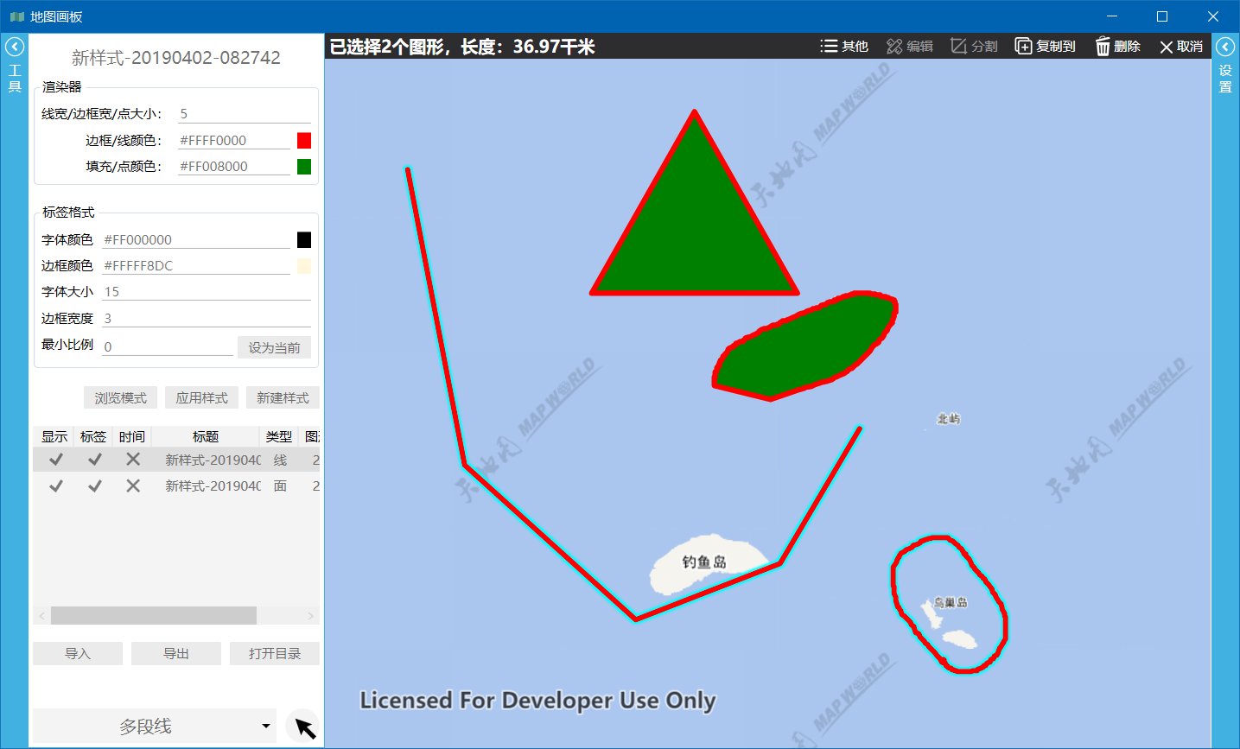

选中一个以上的图形时，顶部会自动弹出选择操作栏。

当选中线时，会显示长度信息；当选中面时，会显示周长和面积信息。

信息右侧有六个按钮，分别代表不同的功能；其他一栏中，根据类型、所选图形数量的不同，会有不同的功能。以下是功能列表：

|  |  |
| --- | --- |
| 取消 | 清除选择 |
| 删除 | 删除选中的图形 |
| 复制到 | 将选中的图形复制到其他相同类型的样式中 |
| 分割 | 将一个图形分割成多个部分 |
| 编辑 | 重新将图形变为可编辑状态，进行编辑 |
| 合并 | 将两个线/面图形进行合并，作为一个整体 |
| 连接 | 将两条以上的线进行端点之间的连接 |

* 分割

点击分割后，像绘制新的图形一样，绘制一条经过已有图形的折线：

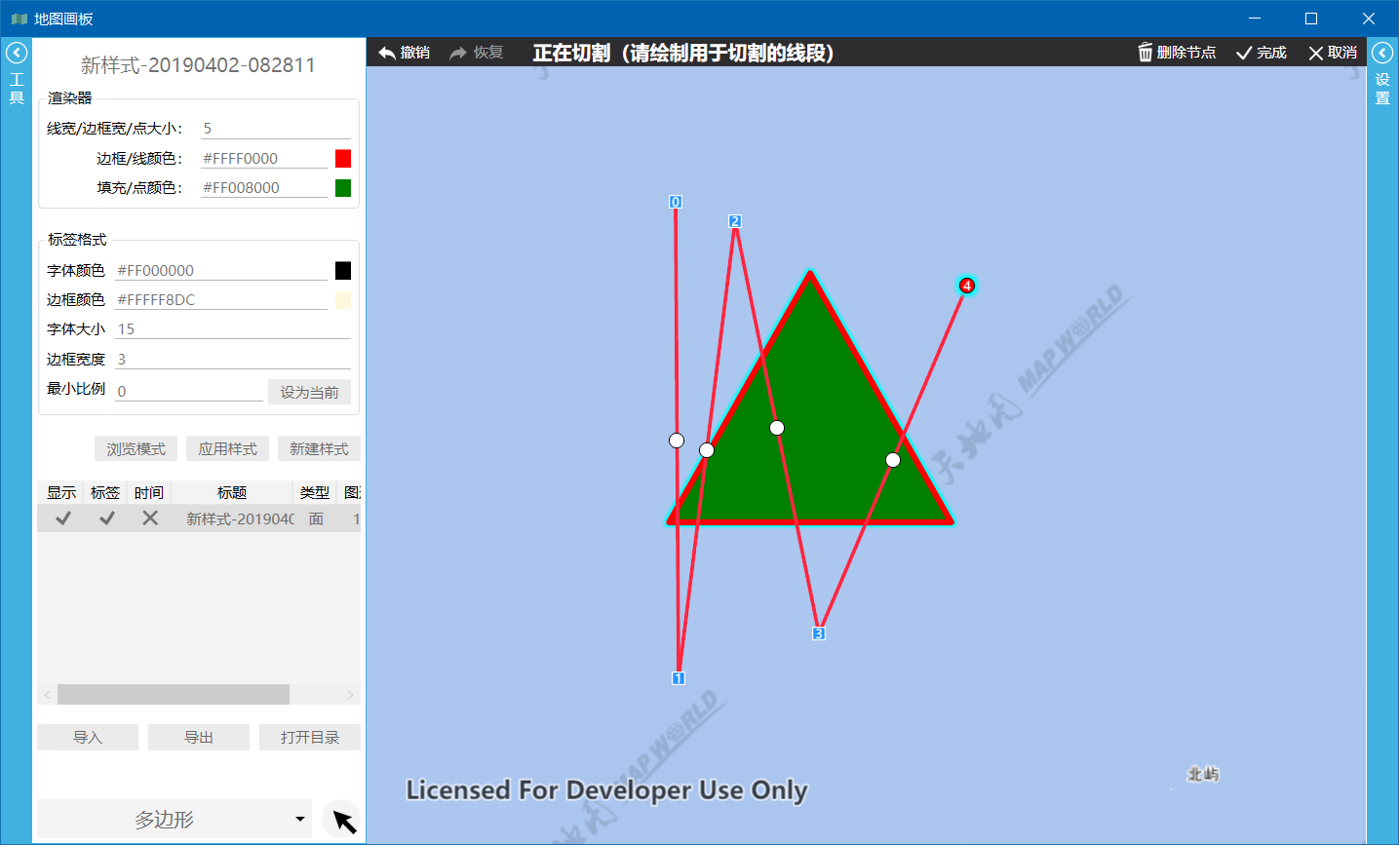

然后点击，即可完成分割：

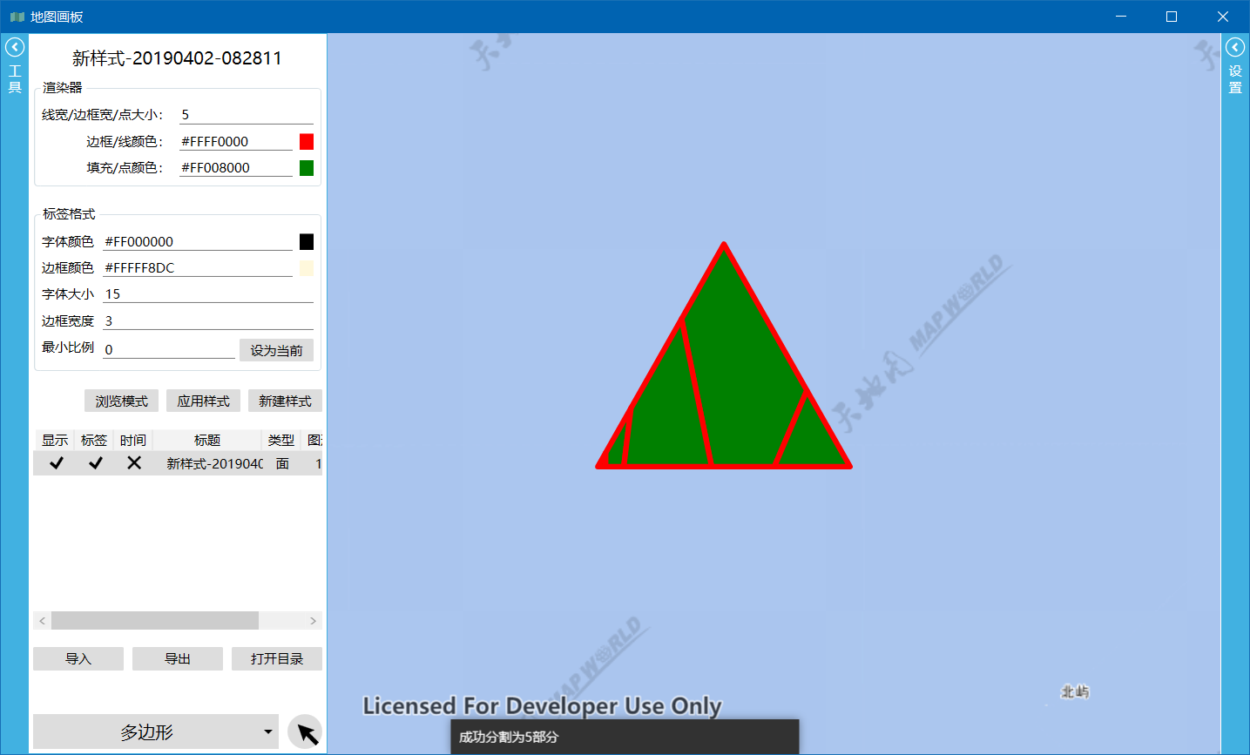

* 连接

当选择的是线且数量大于等于2个时，可用连接功能。如：

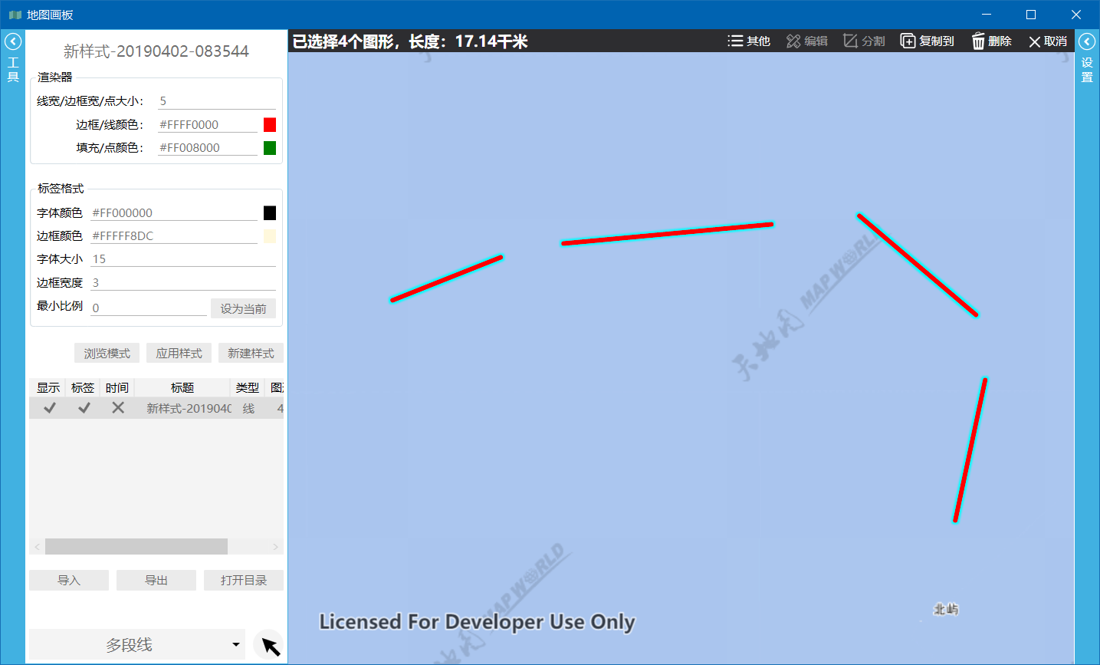

点击**连接**后，根据选择数量会弹出不同的对话框。若选择的数量为2，则弹出：

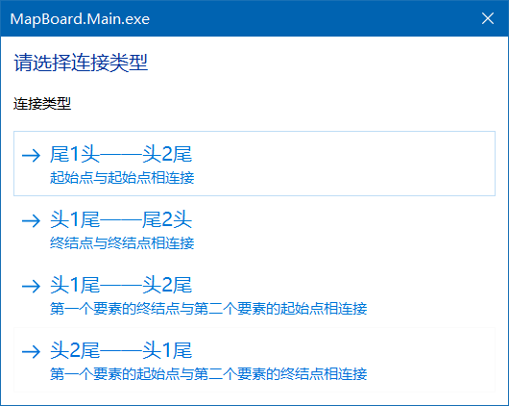

若选择的数量大于2，则弹出：

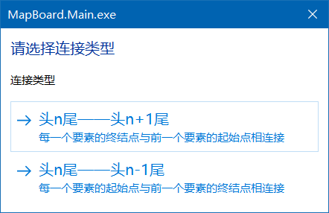

不同的选项适用不同的情况。如：



适合尾1头——头2尾巴；

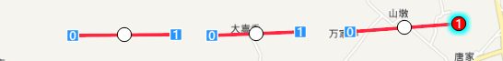

适合使用头n尾——头n+1尾。

连接成功后，所有线段端点相连并合并：

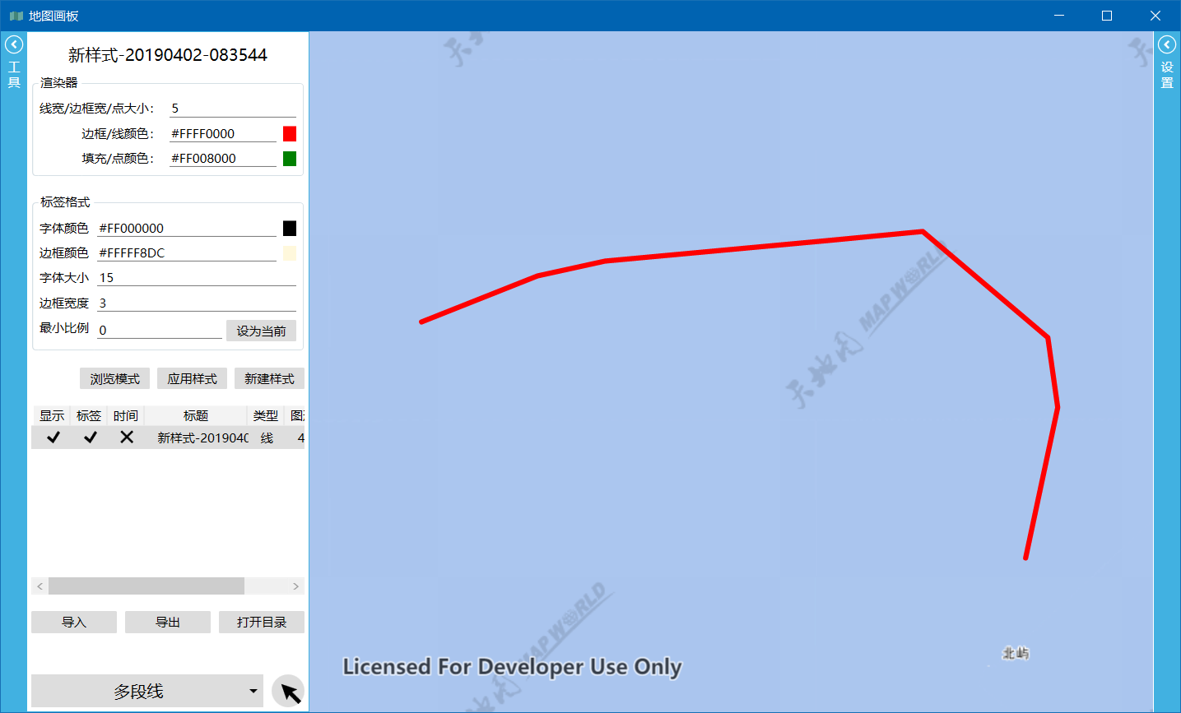

1. 设置面板

设置面板默认为折叠状态，需要点击后展开。

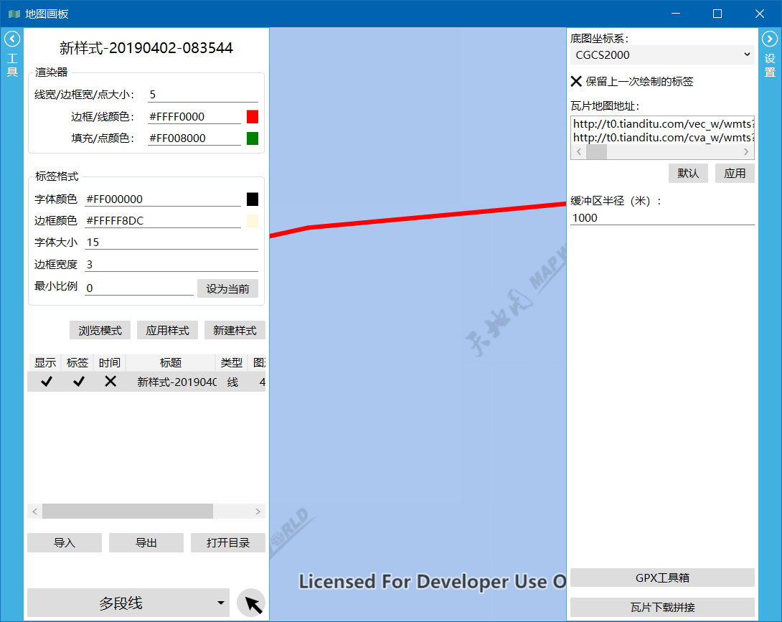

底图为GCJ02坐标系：用于导入GPX文件。GPX文件固定为WGS84坐标系，若直接导入到GCJ02坐标系底图的地图中，会产生偏移，故增加此选项来进行自动转换。

保留上一次绘制的标签：当进行连续绘制时，不会清空标签

瓦片地图地址：地图底图的瓦片地址，每一行代表一个图层，下方的地址图层靠上。默认为天地图。

转为面时缓冲区大小：建立缓冲区时的缓冲区半径

面板最下方有两个按钮，可以打开两个小工具。

1. 小工具

《地图画板》自带两个小工具程序，为《GPX工具箱》和《瓦片下载拼接器》。

《GPX工具箱》用于查看GPX的信息、轨迹，计算相关信息，并提供部分编辑功能。

《瓦片下载拼接器》用于下载和拼接网络地图，并可以作为缓存使用。

